ТЕХНИЧЕСКАЯ ИНФОРМАЦИЯ

РЕСПУБЛИКАНСКАЯ СПАРТАКИАДА СРЕДИ ДЕТЕЙ И МОЛОДЕЖИ
Вид спорта «Ориентирование спортивное»

Велоориентирование (юноши, девушки)

Главная судейская коллегия
Проведение соревнований возлагается на Главную судейскую коллегию (далее – ГСК) в составе:
Марченко Андрей Николаевич (+375447417793), главный судья;
Горбатовский Антон Леонидович, главный секретарь;
Медведев Кирилл Вадимович, заместитель главного судьи по организационным вопросам
Трусов Дмитрий Евгеньевич, заместитель главного судьи по дистанциям 1-го дня соревнований;
Дубровский Виталий Анатольевич, заместитель главного судьи по дистанциям 2-го дня соревнований;
Бошевич Анна Александровна, инспектор соревнований.

Жюри соревнований
Копоть Олег Геннадьевич;
Ванькевич Дмитрий Николаевич;
Иванова Ольга Павловна.

Сроки и место проведения
Соревнования по велоориентированию в рамках Республиканской спартакиады среди детей и молодежи по виду спорта «Ориентирование спортивное» (далее – соревнования) проводятся 26-28 апреля 2019 годав г. Гомеле и Гомельском районе совместно с государственным учреждением образования «Гомельский областной центр туризма и краеведения детей и молодежи» и Гомельской областной федерацией общественного спортивного объединения «Белорусская федерация ориентирования».
Центр соревнований 1 дня: спортплощадка около Центрального пляжа(координаты: 52.426459, 31.023527);
Центр соревнований 2 дня: Роповский пляж(координаты: 52.394237, 30.990930)

Места проживания
турбаза государственного учреждения образования «Гомельский областной центр туризма и краеведения детей и молодежи»(пр.Октября, 36А);
гостиница «Динамо» (ул. Волгоградская, 14.Координаты:52.407443, 30.949997).

Схема размещения:
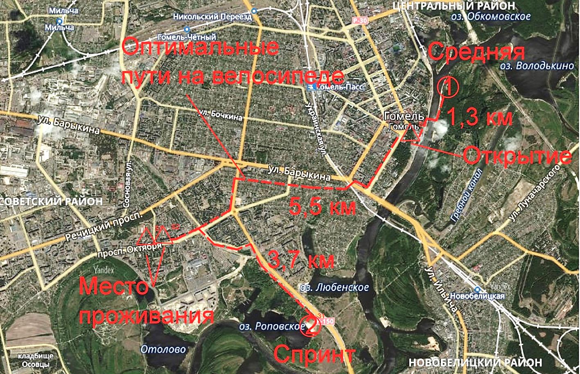

Безопасность
Участник на дистанции обязанбыть в каске!!!
26 апреля (средняя дистанция)
16⁰⁰ – средняя дистанция.

Карта

Карта «Гребной канал». Подготовлена в велознаках в 2015 году (Марченко А.Н.) Корректировка апрель 2019 года – Марченко Андрей, Трусов Дмитрий. Сечение рельефа 2,5 метра. Масштаб 1:10000 для всех групп. Формат карты А4.

Схема размещения:

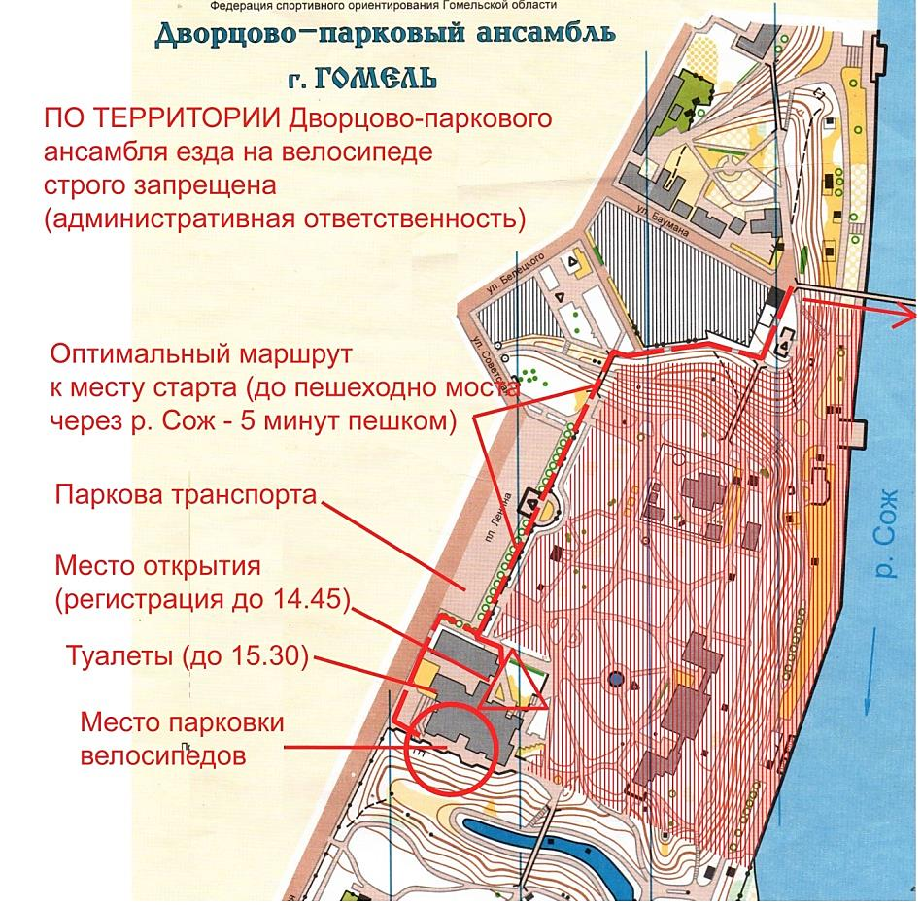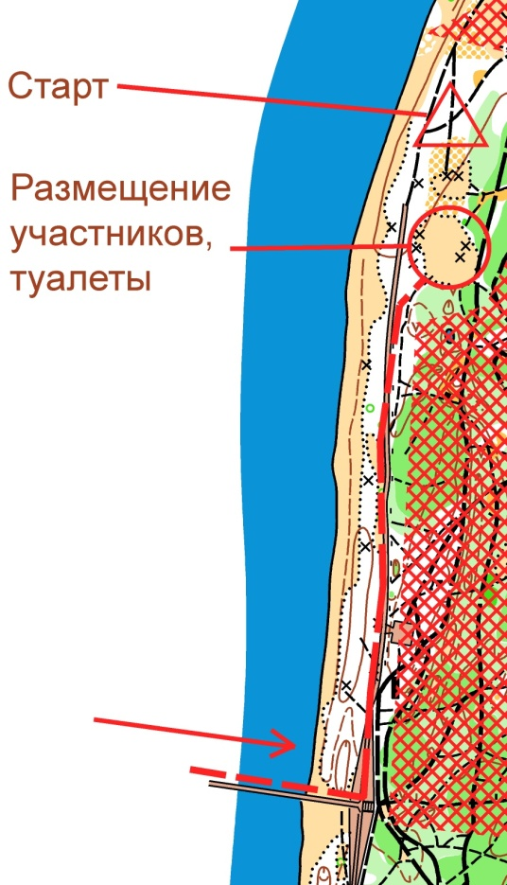
Местность среднеперсеченная с пойменными формами рельефа. Хорошо развита сеть дорог. Дороги в большинстве хорошей проходимости. ВНИМАНИЕ! Много быстрых и узких дорог, по которым могут ходить пешеходы!!!Местность полуоткрытая, много небольших водоемов. Грунт твердый.
Фрагмент карты:
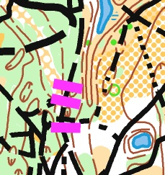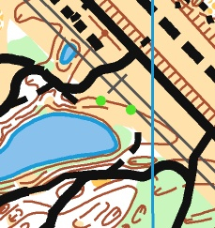
Ограничения района:
С севера и запада – р.Сож, с востока – Гребнойканал и д. Якубовка.
Аварийный азимут на север!!!

Параметры средней дистанции (по прямой)
№п/п | Группы | Длина, км | Кол-во КП | Масштаб  карты
1 | М18, М20 | 9,4 | 20 | 1:10000
2 | М16, Ж18, Ж20 | 6,7 | 15 | 1:10000
3 | М14, Ж16 | 5,8 | 15 | 1:10000
4 | Ж14 | 4,8 | 10 | 1:10000
Контрольное время – 120 мин

27 апреля (спринтерская дистанция)
11⁰⁰ – спринтерская дистанция.
Карта
«Роповский пляж». Подготовлена в велознаках в 2019 году (Дубровский В.А.) Сечение рельефа 2,5 метра. Масштаб 1:10000 для всех групп. Формат карты А4.
Местность слабопересеченная с пойменными формами рельефа. Хорошо развита сеть дорог. Местность полуоткрытая. Грунт твердый.

Параметры спринтерской дистанции (по прямой)
№п/п | Группы | Длина, км | Кол-во КП | Масштаб  карты
1 | М18, М20 | 6,0 | 16 | 1:10000
2 | М16, Ж18, Ж20 | 5,3 | 14 | 1:10000
3 | М14, Ж16 | 4,3 | 11 | 1:10000
4 | Ж14 | 3,8 | 11 | 1:10000
Контрольное время – 90 мин

Фрагмент карты:
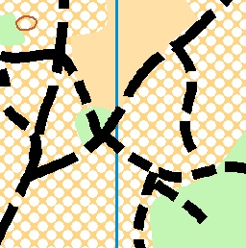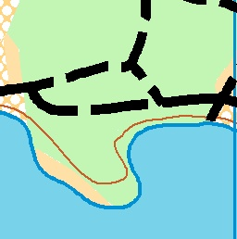

Схема размещения:
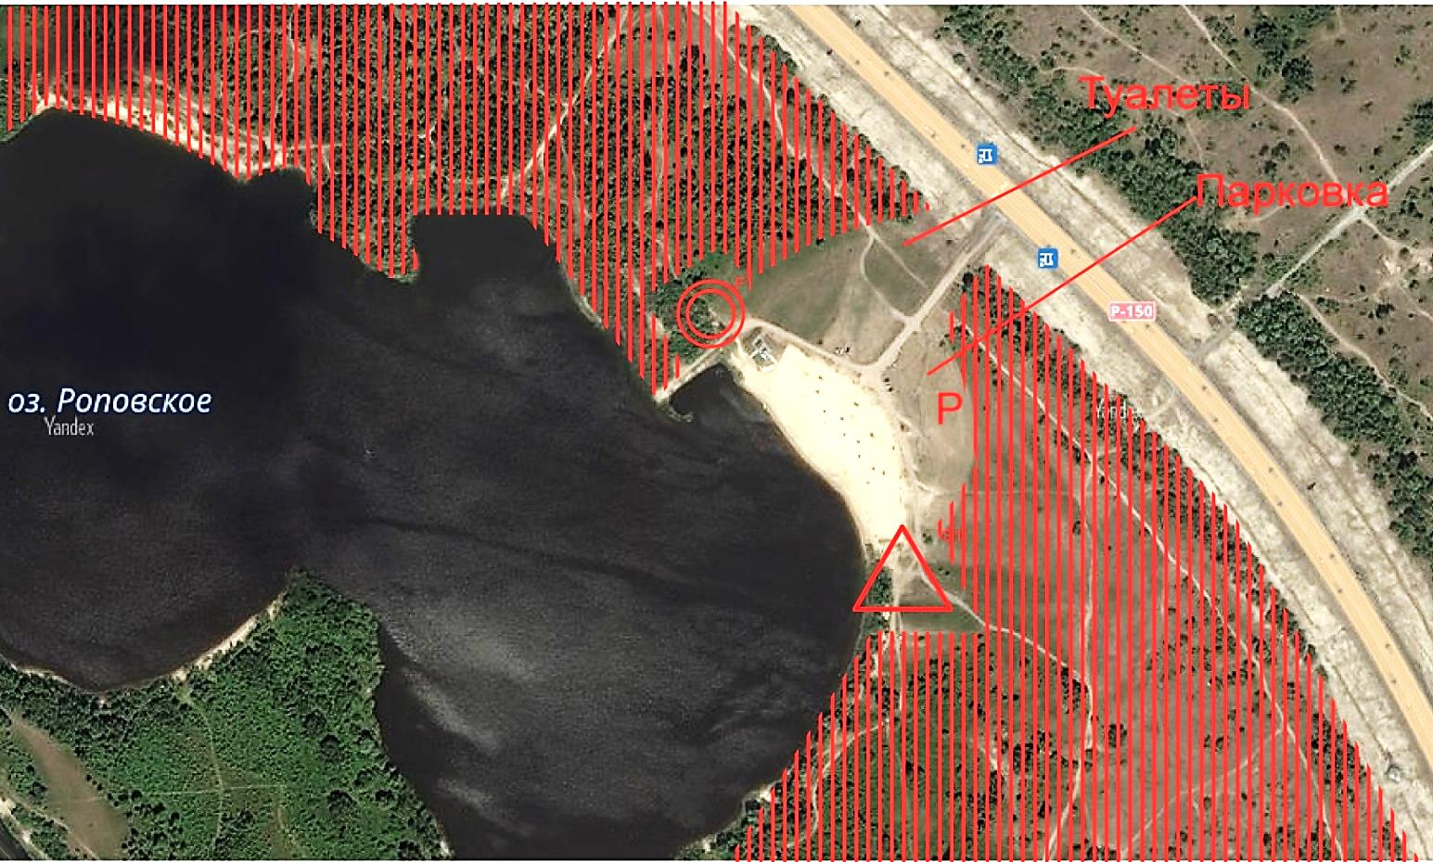

Система отметки
На соревнованиях используется электронная отметка SFR. Отметка будет находится в бесконтактном режиме (запись информации в чип происходит, когда чип находится над красной кнопкой на расстоянии до 15 см).
Организаторы предоставляют чипы на время соревнований. В случае утери чипа участник обязан возместить его стоимость.

Порядок подачи протестов и их рассмотрение:
Участник соревнований может опротестовать результат соревнований в случае нарушений правил соревнований или судейских ошибок, повлекших существенные изменения в определении личных мест не позднее чем через 30 мин после объявления результатов.
Подача и рассмотрение протестов согласно правил БФО.

Транспорт к старту 1-го дня соревнований:
От железнодорожного вокзала: троллейбусы: 1,15,16 до остановки пл. Ленина (время в пути 5-7 мин.)

Транспорт к старту 2-го дня соревнований:
От учреждения образования «Гомельский областной центр туризма и краеведения детей и молодежи»с ост.парк «Фестивальный» до ост. «Роповский пляж» - автобус №2.
С ост. «Областная больница» до ост. «Роповский пляж» автобус № 42 и 42А, 42Б.

